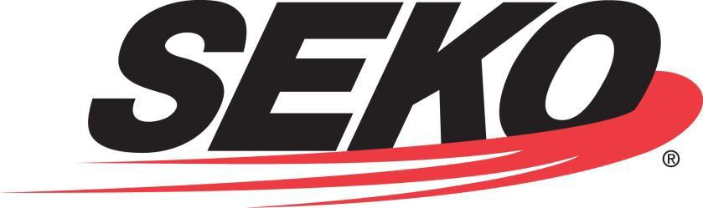

מדיניות איכות וערכי ליבה

מדיניות איכות

SEKO Worldwide LLC מוסמכת לתקן ISO 9001:2015 לאספקת שירותי תחבורה, לוגיסטיקה, הובלה ימית ללא אנייה (NVOCC) ומחסנים.

המשימה שלנו היא לספק שירות לקוחות מעולה ופתרונות טכנולוגיים הטובים מסוגם ללקוחות התחבורה והלוגיסטיקה שלנו ברחבי העולם. זאת תוך מחויבות לעלות על הציפיות והדרישות של לקוחותינו ולספק שירותים במסגרת הדרישות של מערכת הניהול העסקי שלנו.

סקו מכירה באיכות כתהליך מתמשך. באמצעות המחויבות שלנו לשיפור מתמיד, נישאר מובילים בענפים אותם אנו משרתים.

המחויבות שלנו לאיכות מבוססת על ערכי הליבה של סקו.

ערכי ליבה

- כבוד - לעצמנו, לכל האחרים ולקהילה שלנו;
- מיקוד בלקוחות - אנו נמצאים בעסק כדי לשרת את לקוחותינו (פנימיים וחיצוניים) ולענות על צורכיהם;
- יושרה ללא פשרות - להיות אחראים לפעולות שלנו;
- עבודת צוות - אנחנו באמת צריכים לעבוד יחד; ו-
- כיף - לעבוד קשה; לשחק טוב.

